Министерство образования и науки Российской Федерации
Федеральное агентство по образованию
ГОУ ВПО Уфимский государственный авиационный технический университет

Факультет авиационного приборостроения
Кафедра телекоммуникационных систем

Расчёт шумов в радиорелейной линии

Отчёт к лабораторной работе
по дисциплине «Спутниковые и радиорелейные системы передачи»

4075.403000.000

Выполнил:
студент группы МКС-415,
Абзалов А. В.
Проверил:
преподаватель Киселёв А.Е.

Уфа–2008

Задача 1 (Вариант 7)
Рассчитать мощность тепловых шумов P_{ш.т.к} в верхнем и заданном величиной F_{к}/F_{в} каналах ТЧ (в пВт) аналоговой РРЛ с ЧРК-ЧМ при следующих данных:
F_{к}/F_{в}=0,7 – отношение средней частоты канала в групповом спектре к верхней частоте линейного спектра многоканального ТФ сигнала;
P_{прм}=1,4⋅10^{–8} Вт – мощность сигнала на входе приёмника;
n_{ш}=4,5 – коэффициент шума приемника (в единицах);
Δf_{к}=200 кГц – эффективное значение девиации частоты, соответствующее измерительному уровню сигнала одного канала на частоте нулевых предыскажений;
F_{в}=3340 кГц – верхняя частота линейного спектра многоканального ТФ сигнала.
Псофометрическая мощность теплового шума (в пиковаттах) в канале тональной частоты, вносимая приёмником одной радиорелейной станции, определяется по формуле
$$P_{ш\text{.}т\text{.}к}={\text{10}}^{9}⋅\frac{n_{ш}⋅k⋅T⋅{ΔF}_{к}⋅к_{п}^{2}}{P_{\text{прм}}}⋅{\left(\frac{F_{к}}{{Δf}_{к}}\right)}^{2}⋅β_{\text{прм}},$$
где k=1,37∙10^{–23} Вт/(Гц∙К) – постоянная Больцмана;
Т=293 К – абсолютная температура;
ΔF_{к}=3100 Гц – ширина полосы канала ТЧ;
κ_{п}=0,75 – псофометрический коэффициент для канала ТЧ;
F_{к} – средняя частота канала в групповом спектре, кГц;
β_{прм} – коэффициент, учитывающий изменение девиации частоты при введении предыскажений в зависимости от частоты канала.
Зависимость β_{прм} от α=(F_{к}/F_{в}) приведена на рисунке.
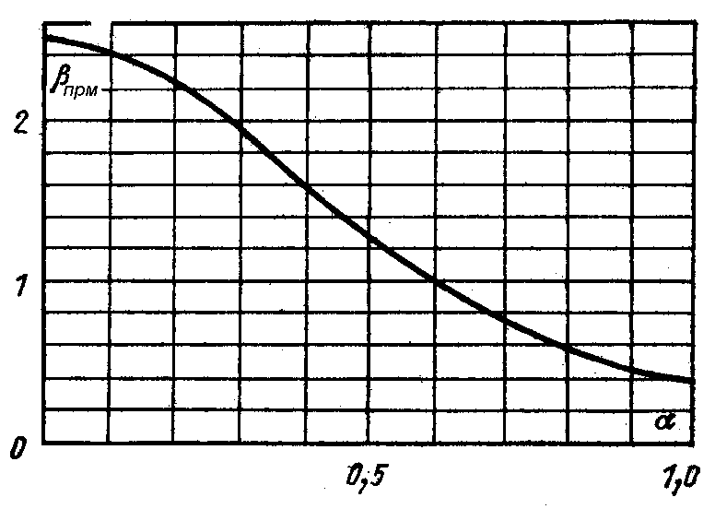
Рисунок. Зависимость β_{прм} от α=(F_{к}/F_{в})
При F_{к}=F_{в}=3340 кГц, α=(F_{к}/F_{в})=1, β_{прм}=0,4:
$$P_{ш\text{.}т\text{.}к}={\text{10}}^{9}⋅\frac{\text{4,5}⋅\text{1,37}⋅{\text{10}}^{−\text{23}}⋅\text{293}⋅\text{3100}⋅0,{\text{75}}^{2}}{\text{1,4}⋅{\text{10}}^{−8}}⋅{\left(\frac{\text{3340}⋅{\text{10}}^{3}}{\text{200}⋅{\text{10}}^{3}}\right)}^{2}⋅0,4=\text{250},\text{986} \text{пВт}\text{.}$$
При α=(F_{к}/F_{в})=0,7, F_{к}=0,7∙F_{в}=0,7∙3340=2338 кГц, β_{прм}=0,75:
$$P_{ш\text{.}т\text{.}к}={\text{10}}^{9}⋅\frac{\text{4,5}⋅\text{1,37}⋅{\text{10}}^{−\text{23}}⋅\text{293}⋅\text{3100}⋅0,{\text{75}}^{2}}{\text{1,4}⋅{\text{10}}^{−8}}⋅{\left(\frac{\text{2338}⋅{\text{10}}^{3}}{\text{200}⋅{\text{10}}^{3}}\right)}^{2}⋅0,\text{75}=\text{230},\text{594} \text{пВт}\text{.}$$

Задача 2 (Вариант 7)
Определить мощность шумов на входе приёмника (в Вт) и отношение сигнал-шум (в дБ) при следующих данных:
П_{ш}=35 МГц – полоса пропускания приёмника;
P_{прд}=2 Вт – мощность сигнала на выходе передатчика;
n_{ш0}=10⋅lgn_{ш}=15,4 дБ – коэффициент шума приёмника в дБ;
$n_{ш}={\text{10}}^{\frac{n_{\text{ш0}}}{\text{10}}}={\text{10}}^{\frac{\text{15,4}}{\text{10}}}=\text{34},\text{674}$ – коэффициент шума приёмника в единицах;
а_{сум}=82 дБ суммарные потери на пролёте РРЛ.
Мощность шумов на входе приёмника определяется по формуле:
P_{ш.вх}=n_{ш}⋅k⋅Т⋅П_{ш}=34,674⋅1,37∙10^{–23}⋅293⋅35⋅10⁶=4,871⋅10^{–12} Вт,
где k=1,37∙10^{–23} Вт/(Гц∙К) – постоянная Больцмана;
Т=293 К – абсолютная температура входных цепей приёмника.
Мощность сигнала на входе приёмника в дБ равна:
P_{с.вх, дБ}=10⋅lgP_{прд}–а_{сум}=10⋅lg2–82=–78,99 дБ.
Тогда отношение сигнал-шум (в дБ) на входе приёмника:
q_{вх}=P_{с.вх, дБ}–10⋅lg P_{ш.вх}=–78,99–10⋅lg(4,871⋅10^{–12})=34,134 дБ.

Заключение
В данной работе удалось рассчитать мощность тепловых шумов P_{ш.т.к} в верхнем и заданном величиной F_{к}/F_{в} каналах ТЧ (в пВт) аналоговой РРЛ с ЧРК-ЧМ, мощность шумов на входе приёмника (в Вт) и отношение сигнал-шум (в дБ).
Мощность теплового шума изменяется пропорционально частоте, используемой для передачи. Поэтому каналы ТЧ, расположенные в высокочастотной части спектра РРЛ СП, сильнее подвержены воздействию помех. Если действие шумов сводится только к действию одного теплового шума, то РРЛ СП может работать и при небольших излучаемых мощностях передатчика, так как на приёме обеспечивается приемлемое отношение сигнал шум.

